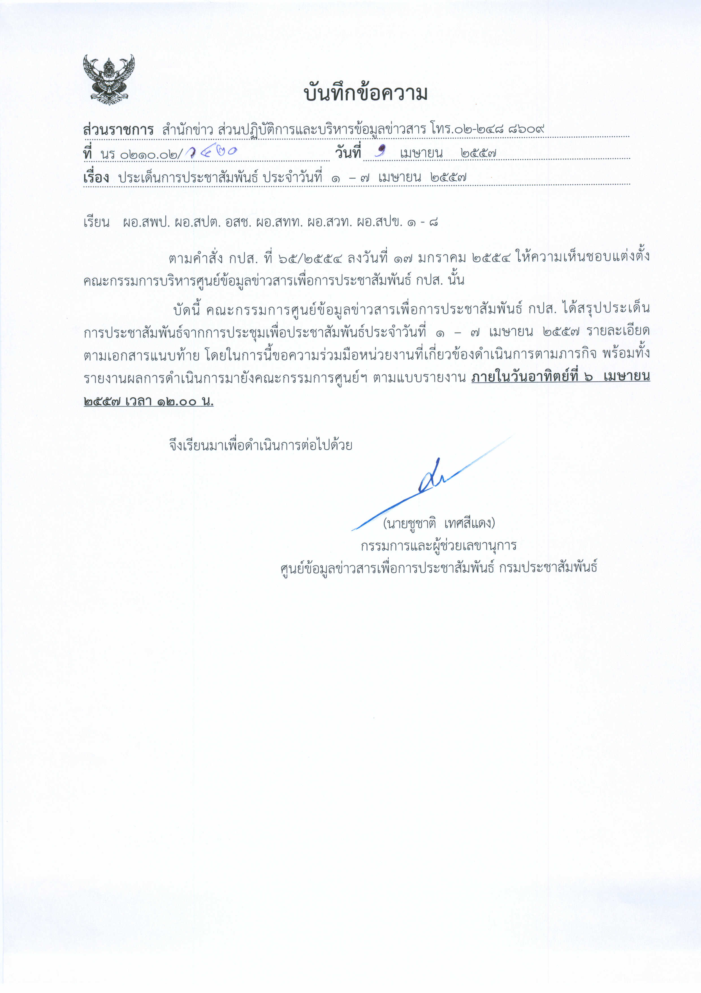
ประเด็นข่าวตามนโยบายศูนย์ปฏิบัติการข้อมูลข่าวสารเพื่อการประชาสัมพันธ์ (IOC)
ฝ่ายวิเคราะห์ข้อมูล และบริหารประเด็น ส่วนปฏิบัติการ และบริหารข้อมูลข่าวสาร สำนักข่าวกรมประชาสัมพันธ์
ประจำวันที่ ๑ – ๗ เมษายน ๒๕๕๗
การเมือง / เศรษฐกิจ / ความมั่นคง / สังคม
ลำดับที่ | ประเด็น | แนวทางการประชาสัมพันธ์
๑ | การเทิดทูนสถาบันพระมหากษัตริย์ | ๑. นำเสนอความสำคัญของวันพระบาทสมเด็จพระพุทธยอดฟ้าจุฬาโลกมหาราช และวันที่ระลึก มหาจักรีบรมราชวงศ์ ซึ่งตรงกับวันที่ ๖ เมษายนของทุกปี เพื่อให้พสกนิกรชาวไทยได้น้อมรำลึกถึงพระมหากรุณาธิคุณของพระมหากษัตริย์แห่งราชวงศ์จักรี และนำเสนอกิจกรรมสำคัญของหน่วยงานต่าง ๆ  ๒. นำเสนอพระราชกรณียกิจของสมเด็จพระเทพรัตนราชสุดาฯ สยามบรมราชกุมารี ในโอกาสเฉลิมพระชนมพรรษา ๒ เมษายน ๒๕๕๗ และนำเสนอกิจกรรมสาธารณประโยชน์ ถวายเป็นพระราชกุศล  ๓. ประชาสัมพันธ์กระทรวงวัฒนธรรมร่วมกับเครือข่ายด้านวัฒนธรรม หน่วยงานภาครัฐและเอกชน จัดงานใต้ร่มพระบารมี ๒๓๒ ปีกรุงรัตนโกสินทร์ขึ้น ในวันที่ ๑๙ – ๒๑ เมษายน ๒๕๕๗ ที่บริเวณท้องสนามหลวง รำลึกถึงวันสถาปนากรุงรัตนโกสินทร์วันที่ ๒๑ เมษายน ๒๓๒๕ โดยจัดงานและเฉลิมฉลองวันคล้ายวันสถาปนากรุงรัตนโกสินทร์ และเฉลิมพระเกียรติสมเด็จพระเทพรัตนราชสุดาฯ สยามบรมราชกุมารี เนื่องในโอกาสมหามงคลเฉลิมพระชนมพรรษา ๕ รอบ ในวันที่ ๒ เมษายน ๒๕๕๗
๒ | การสักการะพระศพสมเด็จพระสังฆราชฯ | ๑. นำเสนอบรรยากาศการเข้าสักการะพระศพสมเด็จพระสังฆราชฯ ของบุคคลและคณะบุคคล ที่ตำหนักเพ็ชร วัดบวรนิเวศวิหารฯ อย่างต่อเนื่อง ทั้งนี้หน่วยงานและกลุ่มบุคคลยังแสดงความประสงค์เป็นเจ้าภาพบำเพ็ญกุศลพระศพฯ ได้ ดูรายละเอียดเพิ่มเติมที่ www.watbowon.com  ๒. ประชาสัมพันธ์ หอจดหมายเหตุพุทธทาส อินทปัญโญ (สวนโมกข์กรุงเทพ) ได้รับการสนับสนุนจากวัดบวรนิเวศวิหารฯ ร่วมกับหลายหน่วยงาน และองค์กรภาคีทางธรรมมากกว่า ๑๐๐ องค์กร จัด "งานวัดลอยฟ้า ญาณสังวร ๑๐๑ จิตตนคร The Hidden Capital" ระหว่างวันที่ ๓-๗ เมษายน ๒๕๕๗ ณ ศูนย์การค้าสยามพารากอน จัดขึ้นเพื่อน้อมรำลึกสักการะถวายเทิดพระเกียรติสมเด็จพระสังฆราชฯ ด้วยการนำสุดยอดพระนิพนธ์ของพระองค์เรื่อง “จิตตนคร นครหลวงของโลก” ซึ่งสะท้อนสภาวะความเป็นไปของจิตใจ ในลักษณะของบทละครที่สนุกสนานชวนติดตาม มาแสดงในงาน เป็นการย้ำว่าพระธรรมคำสอนของพระองค์ที่ทรงค่าจะยังได้รับการสืบสานต่อในปีที่ ๑๐๑  ๓. ติดตามความคืบหน้าหน่วยงานต่าง ๆ เตรียมงานพระราชพิธีพระราชทานเพลิงพระศพสมเด็จพระสังฆราชฯ
๓ | ความเคลื่อนไหวและสถานการณ์การทางการเมือง | ๑. นำเสนอขั้นตอนหลังการเลือกตั้ง ส.ว. ทั้งการประกาศผลการเลือกตั้งอย่างเป็นทางการ การคัดค้านการเลือกตั้ง และการแจ้งเหตุไม่อาจไปใช้สิทธิเลือกตั้ง รวมถึงกระบวนการตราพระราชกฤษฎีกาเปิดประชุมวุฒิสภาสมัยวิสามัญ ตามรัฐธรรมนูญมาตรา ๑๓๒  ๒. ติดตาม กกต. เชิญพรรคการเมืองหารือกำหนดวันเลือกตั้ง ส.ส. ครั้งใหม่ เพื่อเข้าสู่กระบวนการตามระบอบประชาธิปไตยที่ทั่วโลกยอมรับ  ๓. ติดตามคำพิพากษาของศาลอุทธรณ์กลาง หลังรับสำนวนคำร้อง กกต. ที่ให้ใบเหลือง ม.ร.ว. สุขุมพันธุ์ บริพัตร ผู้ว่าราชการกรุงเทพมหานคร และนัดตรวจพยานหลักฐานทั้งสองฝ่ายในวันที่ ๒๓ เมษายน ๒๕๕๗  ๔. ติดตามการชุมนุมทางการเมืองของทุกกลุ่ม โดยเฉพาะกลุ่ม นปช. และ กปปส. ประกาศเคลื่อนไหวใหญ่วันที่ ๕ เมษายน ๒๕๕๗ นำเสนอข่าวโดยสื่อสารทำความเข้าใจ ไม่ให้เกิดการแบ่งแยกฝักฝ่าย ไม่ยั่วยุให้เกิดความแตกแยก  ๕. นำเสนอการเตรียมมาตรการรักษาความปลอดภัยของเจ้าหน้าที่รัฐ ตลอดจนติดตามความคืบหน้าการดำเนินคดีกับผู้ก่อเหตุรุนแรง ทำให้มีผู้บาดเจ็บ เสียชีวิต และทรัพย์สินเสียหาย  ๖. ขยายผลการแถลงข่าวของ ศอ.รส. ทุกวันเวลา ๑๓.๐๐ น.
๔ | โครงการรับจำนำข้าว | ๑. ติดตามกระทรวงพาณิชย์เปิดประมูลข้าวผ่านตลาดสินค้าเกษตรล่วงหน้าแห่งประเทศไทย (เอเฟท)ครั้งที่ ๙ ในวันที่ ๙ เมษายน ๒๕๕๗ จำนวน ๑๙๖,๗๔๐ ตัน และการหาทางเจรจาขายข้าวออกนอกประเทศ  ๒. รายงานความคืบหน้าการระดมกองทุนช่วยเหลือชาวนาของกระทรวงพาณิชย์ และ ธ.ก.ส. อย่างต่อเนื่อง  ๓. รายงานความคืบหน้าการจ่ายเงินโครงการรับจำนำข้าวแก่ชาวนาในพื้นที่ต่างๆ
๕ | สถานการณ์ภัยแล้งและหมอกควัน | ๑. แจ้งเตือนการเกิดพายุฤดูร้อนระหว่างวันที่ ๓-๗ เมษายน ๒๕๕๗ บริเวณประเทศไทยตอนบน พร้อมกับคำแนะนำในการรับมือ และการเตรียมการช่วยเหลือของหน่วยงานที่เกี่ยวข้อง  ๒. นำเสนอการแก้ปัญหาภัยแล้งอย่างเป็นระบบ และการให้ความช่วยเหลือประชาชนที่ประสบภัยพิบัติ  ๓. แจ้งเตือนเกษตรกรหลีกเลี่ยงการทำนาปรังรอบสอง หันมาปลูกพืชใช้น้ำน้อย รณรงค์การใช้น้ำอย่างมีประสิทธิภาพ และการมีภาชนะสำรองน้ำไว้เพื่อการอุปโภคบริโภคอย่างเพียงพอ  ๔. ประชาสัมพันธ์ข้อมูลการตรวจติดตามไฟป่า ตลอดจนการแจ้งเตือนภัยและปริมาณฝุ่นละอองขนาดเล็กอย่างต่อเนื่อง โดยเฉพาะในพื้นที่ภาคเหนือ พร้อมทั้งการป้องกันตนเองจากโรคและภัยที่จะเกิดขึ้น  ๕. เตือนการระวังโรคจากสภาพอากาศที่เปลี่ยนแปลง เช่น ไข้หวัดใหญ่ โรคลมแดด โรคไข้เลือดออก อีโบลา ตลอดจนการแนะวิธีป้องกันและอาการของโรคเพื่อการรักษาได้ทันท่วงที  ๖. ติดตามการดำเนินงานของหน่วยงานที่เกี่ยวข้องกับปัญหามลพิษจากบ่อขยะแพรกษา จ. สมุทรปราการ และการกำจัดขยะในหลายจังหวัดทั่วประเทศอย่างถูกวิธี
๖ | การป้องกันอุบัติภัยในช่วงเทศกาลสงกรานต์ | ๑. รณรงค์ในหัวข้อ “ร่วมสร้างวัฒนธรรมความปลอดภัย สงกรานต์ทั่วไทยไร้อุบัติเหตุ” โดยเน้นบังคับใช้กฎหมายอย่างเคร่งครัด ๑๐ มาตรการ ได้แก่ ไม่สวมหมวกนิรภัย มอเตอร์ไซค์ไม่ปลอดภัย เมาสุรา ไม่คาดเข็มขัดนิรภัย ไม่มีใบอนุญาตขับขี่ ขับรถเร็วเกินกว่าที่กฎหมายกำหนด ฝ่าฝืนสัญญาณไฟจราจร ขับรถย้อนศร แซงในที่คับขัน และใช้โทรศัพท์เคลื่อนที่ขณะขับรถ  ๒. นำเสนอหน่วยงานต่าง ๆ จัดพื้นที่สำหรับการจัดกิจกรรมประเพณีสงกรานต์ที่มีความปลอดภัย ไร้แอลกอฮอล์  ๓. ประชาสัมพันธ์การอำนวยความสะดวกและการให้บริการด้านการขนส่งสาธารณะ  ๔. ประชาสัมพันธ์การบังคับใช้กฎหมายที่เกี่ยวข้อง ได้แก่ กฎหมายจราจร กฎหมายที่เกี่ยวกับเครื่องดื่มแอลกอฮอล์
๗ | ภาวะเศรษฐกิจ | ๑. ขยายผลคณะรัฐมนตรีมีมติเมื่อวันที่ ๑ เมษายน ๒๕๕๗ อนุมัติขยายโครงการช่วยค่าครองชีพประชาชน รถเมล์และรถไฟฟรี ออกไปอีก ๑ เดือน ตั้งแต่วันที่ ๑ - ๓๐ เมษายน ๒๕๕๗ โดยจะเสนอให้ กกต. พิจารณาอนุมัติงบกลาง ใช้ดำเนินโครงการ ๓๕๕ ล้านบาท  ๒. รายงานภาพรวมประมาณการ GDP ของกลุ่มประเทศ ASEAN กับความเสียหายทางเศรษฐกิจ จากการชุมนุมของกลุ่ม กปปส. โดย IMF/สำนักงานเศรษฐกิจการคลัง/สำนักงานคณะกรรมการพัฒนาการเศรษฐกิจและสังคมแห่งชาติ (ติดตามข้อมูลจากการแถลงข่าวของ ศอ.รส.)  ๓. ติดตามกระทรวงการคลังเตรียมมาตรการกระตุ้นเศรษฐกิจ เพื่อรอเสนอรัฐบาลชุดใหม่ เนื่องจากคาดว่าการจัดทำงบประมาณรายจ่ายประจำปีงบประมาณ ๒๕๕๘ จะล่าช้า และเร่งศึกษาช่องทางการจัดเก็บภาษี เนื่องจากจัดเก็บภาษีได้ต่ำกว่าเป้า  ๔. นำเสนอมาตรการช่วยเหลือเกษตรกรผู้เลี้ยงสุกร ที่ประสบปัญหาการระบาดของโรคในลูกสุกร และสภาพอากาศร้อน ทำให้มีปริมาณสุกรออกสู่ตลาดน้อยลง ส่งผลให้ราคาเนื้อสุกรหน้าเขียงปรับตัวสูงขึ้น
๘ | ประชาคมอาเซียน | ๑. ประชาสัมพันธ์การจัดประชุมระดับรัฐมนตรีแห่งเอเชีย ว่าด้วยการลดความเสี่ยงจากภัยพิบัติ ครั้งที่ ๖ ซึ่งไทยเป็นเจ้าภาพกำหนดจัดขึ้นที่กรุงเทพฯ ระหว่างวันที่ ๒๒-๒๖ มิถุนายน ๒๕๕๗ และอธิบดีกรมประชาสัมพันธ์ เป็นประธานคณะอนุกรรมการด้านการประชาสัมพันธ์ จัดประชุมครั้งที่ ๑/๒๕๕๗ เมื่อวันที่ ๒๐ มีนาคม ๒๕๕๗ เน้นส่งเสริมให้เกิดการตระหนักรู้เกี่ยวกับการจัดการภัยพิบัติ  ๒. ติดตามความพร้อมรายการโทรทัศน์ระบบดิจิตอลของไทยเตรียมเข้าสู่ประชาคมอาเซียน  ๓. ประชาสัมพันธ์งานเฉลิมฉลองวันครบรอบ ๒๐ ปี สะพานมิตรภาพไทย-ลาว แห่งที่ ๑ ระหว่างวันที่ ๔-๘ เมษายน ๒๕๕๗ ที่หาดจอมมณี เพื่อเป็นการส่งเสริมความสัมพันธ์และการท่องเที่ยว ระหว่างจังหวัดหนองคายกับนครหลวงเวียงจันทน์  ๔. ติดตามความคืบหน้าเครื่องบินสายการบินมาเลเซียแอร์ไลน์ เที่ยวบินที่ MH370 สูญหาย
๙ | สถานการณ์ภาคใต้ | ๑. นำเสนอหน่วยงานในพื้นที่จัดกิจกรรมเสริมสร้างความสัมพันธ์อันดีระหว่างคนในชุมชน ตลอดจนร่วมกันแก้ปัญหาเหตุการณ์ไม่สงบ และช่วยกันดูแลความปลอดภัย  ๒. นำเสนอภาครัฐเอาใจใส่ต่อผู้ได้รับผลกระทบจากเหตุรุนแรง มีการสำรวจความเดือดร้อนและมอบเงินช่วยเหลือเยียวยาแก่ผู้ได้รับผลกระทบอย่างทั่วถึง

หมายเหตุ ๑. กรุณาส่งรายงานสรุปผลการออกอากาศประเด็นข่าวตามนโยบายประจำวันที่ ๑ – ๗ เมษายน ๒๕๕๗ มาให้ IOC ส่วนกลาง
ทาง E-Mail: iocprd2555@gmail.com โดยเพิ่มเติมรายงานทางสื่อ Social Media เช่น facebook / twitter (การรายงานให้เพิ่มยอดจำนวนผู้เข้าไปติดตามดูในแต่ละประเด็นส่งมาด้วย) ก่อนเวลา ๑๒.๐๐ น. วันอาทิตย์ที่ ๖ เมษายน ๒๕๕๗
๒. ในส่วนของแนวทางการประชาสัมพันธ์นั้น ให้หน่วยงานด้านสื่อกำหนดทิศทาง มุมมอง และรูปแบบ ในการนำเสนอที่แปลกใหม่นอกเหนือจากที่กำหนดให้
๓. ขอให้ IOC ส่วนภูมิภาค รายงานความเคลื่อนไหวของกลุ่มผู้ชุมนุมเข้ามายัง IOC ส่วนกลางอย่างต่อเนื่อง เพื่อเป็นข้อมูลในการดำเนินงานด้านการข่าวให้เป็นไปในทิศทางเดียวกัน
๔. ขอความร่วมมือ สปข.๑-๘ ส่งกิจกรรมเด่นประจำสัปดาห์ พร้อมภาพประกอบ (ถ้ามี) โดยสรุป ประมาณ ๔ - ๕ บรรทัด เพื่อจัดทำ IOC Bulletin
เสนอต่อที่ประชุมคณะกรรมการ IOC พร้อมกับการรายงานสรุปผลการออกอากาศประเด็นข่าวประจำสัปดาห์ฯ ทั้งนี้ หากหน่วยงานไม่มี
กิจกรรมเด่นในรอบสัปดาห์ ขอให้แจ้งในการรายงานว่า “ไม่มีกิจกรรมเด่นประจำสัปดาห์”
๕. เรื่องการกำหนดประเด็นสถานการณ์จังหวัดชายแดนภาคใต้ในการประชุม IOC ทุกสัปดาห์ มอบหมายการปฏิบัติดังนี้
๕.๑ มอบสื่อ สทท.,สวท.,สปข.๑ - ๘ , ส.ปชส. ดำเนินการประชาสัมพันธ์เชิงรุก ประเด็นการแก้ปัญหาสถานการณ์ภาคใต้ควบคู่กับการปฏิบัติการข่าวสารผ่านสื่อทุกประเภท อาทิ วิทยุ โทรทัศน์ อินเทอร์เน็ต สื่อสิ่งพิมพ์ เป็นต้น
๕.๒ ให้ทุกหน่วยรายงานผลการปฏิบัติผ่านช่องทาง IOC ทุกสัปดาห์ โดยเพิ่มการรายงานเฉพาะประเด็นนี้อีกฉบับ(ตามตารางที่แนบมาพร้อมนี้) เพื่อ IOC จะจัดส่งให้ สลก. นำเรียนปลัดสำนักนายกรัฐมนตรี ในฐานะผู้อำนวยการส่วนประชาสัมพันธ์ ศูนย์ปฏิบัติการคณะกรรมการขับเคลื่อนนโยบายและยุทธศาสตร์การแก้ไขปัญหาชายแดนภาคใต้ (ศปก.กปต. ) ต่อไป
๕.๓ กำหนดให้ ส.ปชส.จังหวัดชายแดนภาคใต้และผู้ช่วยเลขาธิการ ศอ.บต. (ฝ่ายประชาสัมพันธ์) เสนอประเด็นการประชาสัมพันธ์ไปยัง IOC ส่วนกลาง เพื่อเป็นข้อมูลกำหนดประเด็นประจำสัปดาห์

